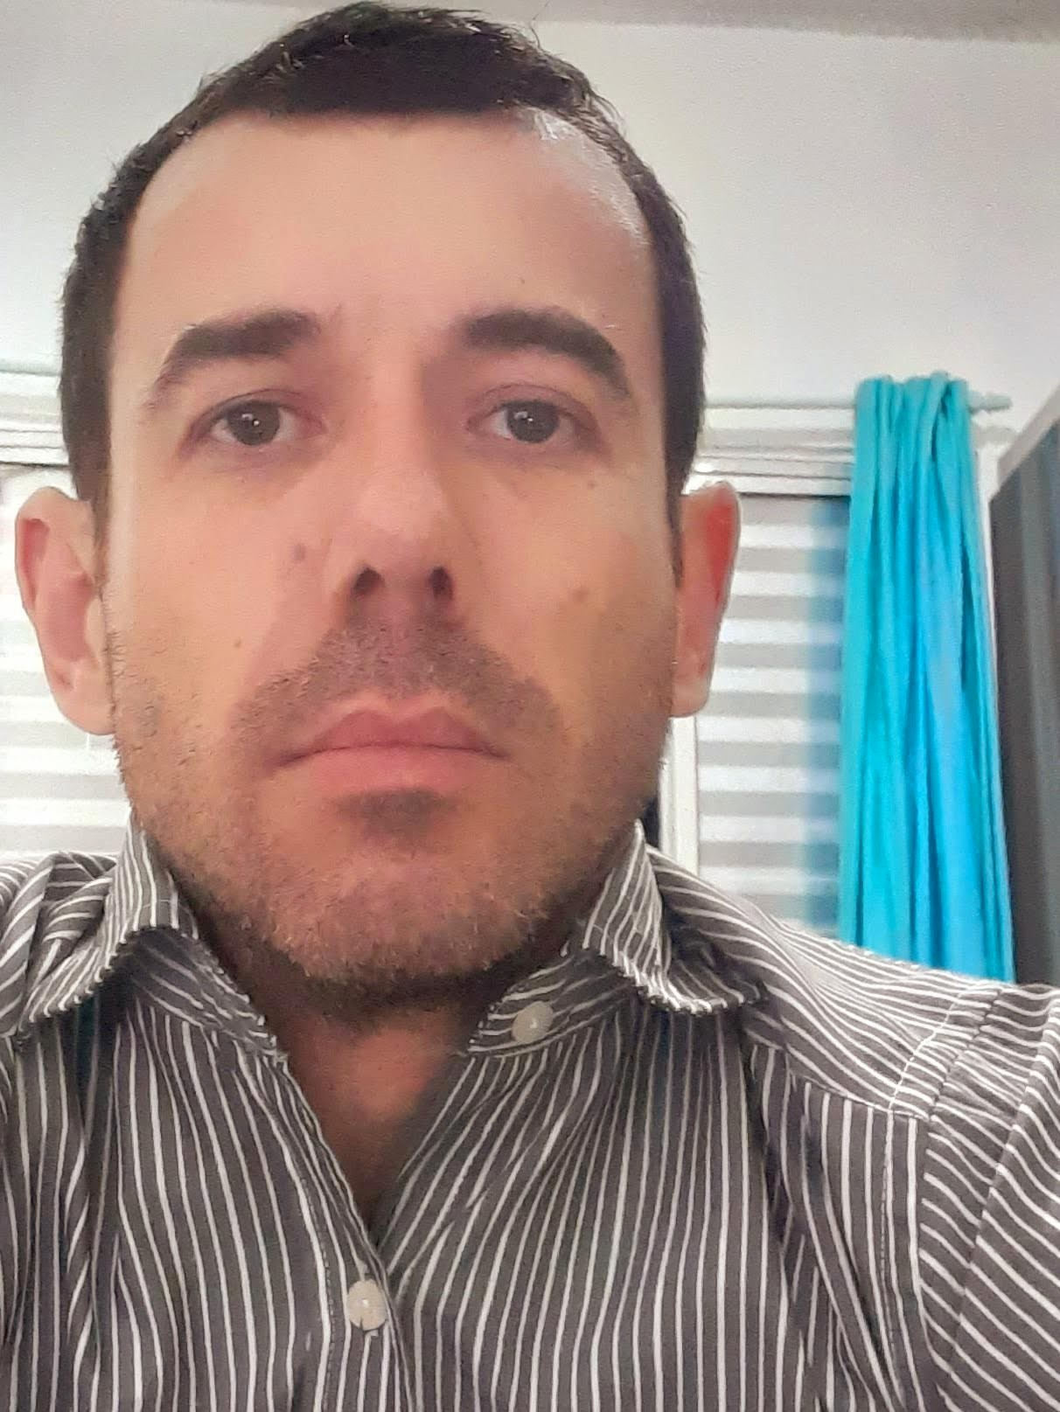 Kevyn Godinho Camilo

DADOS PESSOAIS

Brasileiro, Solteiro, 36 anos (29/04/1985)
Rua José Agostinho Sombrio , 16 - casa - Rio Bonito , Braço do Norte - SC, 88750-000
Cel.: 11 94281-4312
E-mail: kevyngc2@gmail.com
Local de nascimento: Juquitiba SP

OBJETIVO

Comprometimento com o serviço a ser prestado, de acordo com a vaga ofertada

RESUMO DE QUALIFICAÇÕES

Tenho conhecimento em trabalhos em escritório jurídicos, operadoras de créditos, vendas e captação de clientes, almoxarifados, Conferência e também parte de minha experiência profissional trabalhei como táxita particular

FORMAÇÃO EDUCACIONAL

• Superior , Direito ( último período) Anhanguera

EXPERIÊNCIA PROFISSIONAL

- Particular, Juquitiba - SP (Fev, 2008 - Mar, 2014)
Taxista
Motorista de táxi de minha propriedade

Germano portas, atividade no beneficiamento de portas de madeiras colmeia e maciças, acabamentos para consumidor final.( maio 2014, janeiro 2015)

- SDV PRODUÇÕES, São Lourenço Da Serra - SP (Fev, 2002 - Fev, 2007) Diretor De Produção eventos em geral e produções de videos e transmissão simultânea e edição de dvds

- Dra Maria Fátima Aparecida, Dra. CIDINHA, Juquitiba - SP (Mar, 2017 - Jan, 2019) Escritório de advocacia

- Fernandes e Nogueira advogados, Itapecerica da Serra - SP (Fev, 2019 - Mar, 2021) Assistente Jurídico

- Effisa empresa de máquinas Braço do Norte SC , cargo Almoxarife N1, Conferência de peças e separação por setor, baixas em ordem de compras, e notas fiscais, etiquetar e localizar organizando peças nas prateleiras, bem como, no sistema, conferência a partir de projetos, desenhos, início 1 de agosto de 2021, 5 de janeiro de 2022

- Macrovita, motorista mercante 3 entregador, início de Janeiro de 2022,
fevereiro 2022

CURSOS EXTRACURRICULARES

• Psicologia Forense (Jul, 2015 - Jul, 2016) - Carga horária: 100 Instituição: Anhanguera

QUALIFICAÇÕES E ATIVIDADES PROFISSIONAIS

• Informática: office

INFORMAÇÕES ADICIONAIS

• tenho disponibilidade para início imediato comunicativo, fácil em me adaptar às situações cotidianas

